Практическое занятие № 3
Тема: Моделирование бизнес-процессов оформления путевки клиентом турфирмы через туроператора и через web-интерфейс (WFD-диаграммы).
1. Моделирование бизнес-процесса «Оформление путевки через туроператора»
Ниже представлена WFD-диаграмма (диаграмма потоков работ) процесса оформления путевки клиентом при обращении в турфирму, которая взаимодействует с туроператором.

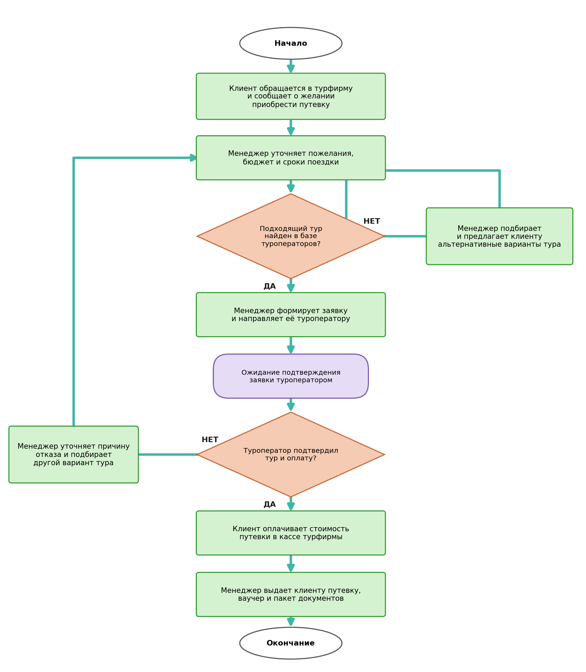
Рисунок 1 – WFD-диаграмма потоков работ
Описание процесса:
Клиент обращается в турфирму и сообщает менеджеру о желании приобрести путевку. Менеджер уточняет пожелания, бюджет и сроки поездки, после чего проверяет наличие подходящего тура в базе туроператоров. Если подходящий тур не найден, менеджер подбирает и предлагает клиенту альтернативные варианты, и поиск повторяется. Если тур найден, менеджер формирует заявку и направляет её туроператору, после чего наступает временная задержка - ожидание подтверждения заявки. Если туроператор не подтвердил тур (например, места закончились), менеджер уточняет причину отказа и подбирает другой вариант. Если тур и оплата подтверждены, клиент оплачивает стоимость путевки в кассе турфирмы, после чего менеджер выдает клиенту путевку, ваучер и пакет документов. Процесс завершается.
2. Моделирование бизнес-процесса «Оформление путевки через web-интерфейс»
Ниже представлена WFD-диаграмма процесса самостоятельного оформления путевки клиентом через web-интерфейс (личный кабинет на сайте туроператора).

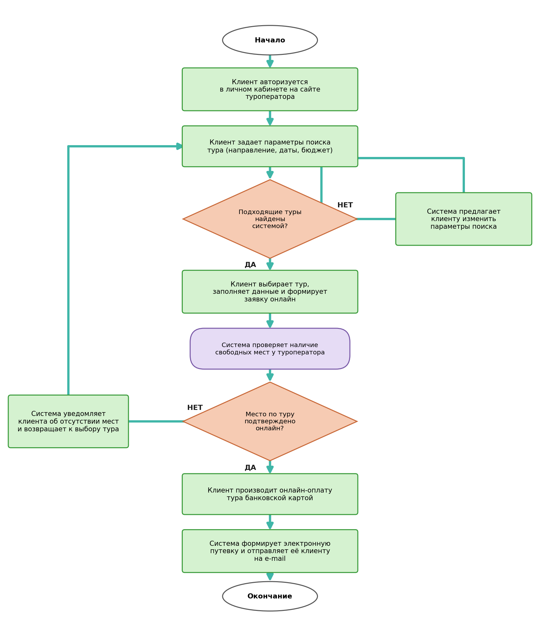
Рисунок 2 - WFD-диаграмма процесса самостоятельного оформления путевки клиентом через web-интерфейс
Описание процесса:
Клиент авторизуется в личном кабинете на сайте туроператора и задает параметры поиска тура: направление, даты поездки и бюджет. Система выполняет поиск и проверяет, найдены ли подходящие туры. Если туры не найдены, система предлагает клиенту изменить параметры поиска, и процесс поиска повторяется. Если подходящие туры найдены, клиент выбирает конкретный тур, заполняет необходимые данные и формирует заявку онлайн. Далее наступает временная задержка - система проверяет наличие свободных мест у туроператора. Если места не подтверждены, система уведомляет клиента об их отсутствии и возвращает его к выбору тура. Если места подтверждены, клиент производит онлайн-оплату тура банковской картой, после чего система автоматически формирует электронную путевку и отправляет её клиенту на e-mail. Процесс завершается.

